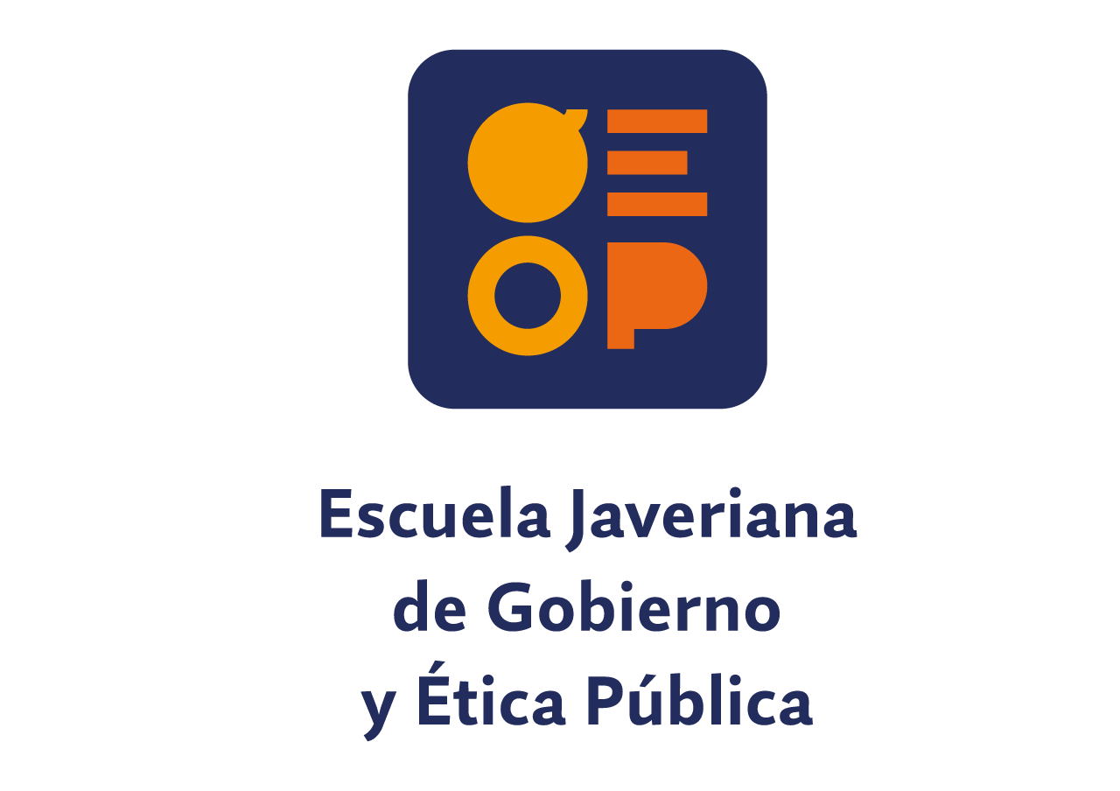

**Curso Veeduría a la gestión pública**

Tipo de Programa: Curso híbrido

Bogotá, D.C. [Fecha]

**PRESENTACIÓN INSTITUCIONAL**

*Generamos* ***experiencias educativas*** *de transformación social para lograr nuevos desarrollos personales y organizacionales*

La Pontificia Universidad Javeriana, dentro de sus actividades de extensión y servicios, cuenta con la Dirección de Educación Continua - DEC dependencia de la Vicerrectoría de Extensión y Relaciones Interinstitucionales, que tiene como fin, impulsar y desarrollar acciones orientadas a impartir programas de capacitación, actualización, complementación y adquisición de nuevos conocimientos, dirigidos a personas y a organizaciones interesadas en ello.

Desde hace varios años, la Dirección de Educación Continua ha venido perfeccionando la línea integral de asesoría donde ponemos al servicio de las empresas la más alta experiencia académica y la más actualizada línea de pedagogías de enseñanza para adultos, a partir del desarrollo de tres estrategias principales, a saber:

1. Asesoría integral en cuanto a procesos y procedimientos al interior de las instituciones y competencias que se quieran fortalecer o adquirir a partir de los programas académicos
2. Diseño integral y ejecución con la más alta excelencia académica de los programas académicos asociados a los objetivos a cumplir.
3. Esquemas de seguimiento, monitoreo y evaluación que permitan a las empresas medir las competencias, objetivos y procesos surgidos de los programas de aprendizaje

En este sentido, la propuesta de valor de la Dirección de Educación Continua es pasar del diseño de capacitaciones concretas a impulsar estrategias de gestión del conocimiento que permitan apalancar sus proyectos y cumplir con sus objetivos internos.

Esto hará que el proceso de formación cuente con herramientas prácticas a las que hacer seguimiento, diseñadas específicamente con los objetivos concretos y que nos permitan a partir de un asocio en el largo plazo el diseño conjunto de programas integrales de formación, que no se queden en los modelos básicos de aprendizaje que permitan mejorar competencias o capacidades, sino que además estarán enfocados en una ruta de crecimiento continuo y sostenible en el tiempo que asegure la sostenibilidad de la empresa.

**DESCRIPCIÓN GENERAL DE LA ESCUELA JAVERIANA DE GOBIERNO Y ÉTICA PÚBLICA**

La [Escuela Javeriana de Gobierno y Ética Pública](https://www.javeriana.edu.co/escuela-gobierno-etica-publica/), fue creada a través de la Resolución Rectoral No.601 de 2013. Actualmente se encuentra adscrita a la Facultad de Ciencias Políticas y Relaciones Internacionales de la Pontificia Universidad Javeriana, es un foro permanente de discusión, análisis y reflexión, orientado al fomento del diálogo Universidad-Sociedad, en donde lo humano y lo ético sean los elementos clave, para la construcción de mejores prácticas, la toma de mejores decisiones y la construcción de un país diferente, un país respetuoso de la dignidad humana. La EJG, es un centro destinado a formar personas que ocupan o aspiran a ocupar cargos de responsabilidad en el sector público, tanto en las áreas técnicas como políticas, e igualmente, personas que asuman liderazgo desde el sector privado con una vocación de servicio a la colectividad.

Este foro permanente, tiene como principal objetivo, no solo fortalecer la cultura del conocimiento en distintas áreas del saber en los sectores público o privado, sino otorgarles a las personas y en particular a líderes de los sectores empresariales y académicos, y entes vinculados al aparato del Estado, los instrumentos necesarios para que desarrollen las habilidades de liderazgo en el campo de lo público; busca la formación, a muy alto nivel, de dirigentes de los sectores públicos y privados, gerentes y asesores empresariales, consultores, gestores públicos y privados, personal directivo a nivel gremial, catedráticos, investigadores y a todo postulante con vocación de servicio o de liderazgo público.

La especificidad de la Escuela Javeriana y su factor diferenciador frente a otras escuelas, está definido por la centralidad en la discusión ética y la formación en ética pública, eje de la misión de la Universidad, como el elemento clave para construir mejores políticas públicas y tomar mejores decisiones desde lo público y lo privado, basa sus acciones en cinco objetivos clave: a) brindar educación continua a personas decididas a asumir posiciones de liderazgo público; b) constituir un espacio de interacción entre miembros de la sociedad civil, gobierno, opinión pública y la comunidad académica, en donde se reflexione y se desarrollen habilidades y competencias en torno a la estructura del Estado y el funcionamiento del gobierno; c) ayudar a los líderes actuales y futuros del país para que diseñen políticas públicas con altas posibilidades de lograr un impacto en la vida social; d) apoyar también a las personas vinculadas con los sectores público y privado interesadas en conocer mejor los distintos campos de la gestión del Estado; y e) brindar formación de altísimo nivel académico para el fortalecimiento de la democracia.

La Escuela cuenta con una línea de trabajo denominada “Observatorio de Gobierno y TIC”, espacio de investigación y pensamiento en transformación digital, que busca consolidarse como un referente a nivel nacional e internacional en materia de Gobierno y Tecnologías de Información y Comunicación a través del desarrollo de propuestas concretas para organizaciones tanto del sector público como privado alrededor de los ejes que lo fundamentan: Educación, Gestión y Medición.

Las líneas principales de gestión de la Escuela son:

**INVESTIGACIÓN**: Trabajo interdisciplinar a través de 63 departamentos integrados a 18 facultades, 7 institutos que hacen parte de 5 facultades y 2 institutos adscritos a la Vicerrectoría de Investigación, así como los 198 semilleros y grupos de investigación pertenecientes a las áreas de: Ciencias Agrícolas, Humanidades y Artes, Ingeniería y tecnología, Ciencias Sociales, Ciencias Médicas y de la Salud, y las Ciencias Naturales. En el trabajo de la Escuela prevalecen las temáticas centradas en la responsabilidad pública, la lucha contra la corrupción, la promoción de la ética pública y la transparencia administrativa, la búsqueda de la justicia, la modernización del Estado, el uso adecuado de las TIC, la transformación digital, la ciberseguridad, el tratamiento de datos, la democracia, la gobernabilidad, entre otros.

**PUBLICACIÓN**: De la mano de otras áreas académicas de la Pontificia Universidad Javeriana y con el apoyo de la Editorial Javeriana, la Escuela cuenta con una colección de textos académicos, entre otros: 1) “CAPITALISMO” Crisis, cambios y evolución en el Siglo XXI. Escuela Javeriana de Gobierno y Ética. 2016. 2) “ECONOMÍA SOCIAL Y SOLIDARIA EN EL TERRITORIO: SIGNIFICANTES Y CO-CONSTRUCCIÓN DE POLÍTICAS PÚBLICAS”. Escuela Javeriana de Gobierno y Ética Pública. 2017. 3) RESPONSABILIDAD PÚBLICA Y LA LUCHA ANTICORRUPCIÓN”. Escuela Javeriana de Gobierno y Ética Pública. 2018. 4) “DESARROLLO DE LA CUENCA DEL PACÍFICO”. Escuela Javeriana de Gobierno y Ética Pública. 2018. 5) “¿CÓMO GUARDAR A LOS GUARDIANES?” – Experiencia internacional y propuestas de reforma del Sector Justicia. Escuela Javeriana de Gobierno y Ética Pública. 2018. 6) “TECNOLOGÍAS AL SERVICIO DE LA JUSTICIA Y EL DERECHO”, Escuela Javeriana de Gobierno y Ética Pública y Centro de Estudios de Derecho y Tecnología de la Pontificia Universidad Javeriana. Colección de once artículos con contribuciones de doce autores. 2019. 7) Informe “ASÍ SE MUEVE LA CORRUPCIÓN. RADIOGRAFÍA DE LOS HECHOS DE CORRUPCIÓN EN COLOMBIA 2016 – 2018” de Transparencia por Colombia, publicado con el apoyo de la Escuela Javeriana de Gobierno y Ética Pública y Bancolombia. 2019. 8) Cartilla: LA PARTICIPACIÓN DE LAS VICTIMAS EN EL SISTEMA INTEGRAL DE VERDAD, JUSTICIA, REPARACIÓN Y NO REPETICIÓN (SIVJRNR) Ministerio de Justicia, FUPAD, PADF, Instituto de Derechos Humanos y Construcción de Paz Alfredo Vázquez Carrizosa. 2019. 9) Cartilla: SISTEMA INTEGRAL DE VERDAD, JUSTICIA, REPARACIÓN Y NO REPETICIÓN, Enfoque de Protección a Víctimas. Ministerio de Justicia, FUPAD, PADF. 2019. 10) “EXPERIENCIAS INNOVADORAS EN EL MARCO DE LA EMERGENCIA SANITARIA POR COVID-19”. Convenio Escuela Javeriana de Gobierno y Ética Pública Bancolombia, “Recomendaciones Transparencia por Colombia”, “hablemos de ética” Bancolombia. 2020. 11) MEMORIAS CICLO 2021, ESCUELA JAVERIANA DE GOBIERNO Y ÉTICA PÚBLICA, OBSERVATORIO DE GOBIERNO Y TIC, Y BANCOLOMBIA, EN LAS REGIONES. Convenio Bancolombia. 12) ESTUDIO DE AVANCE SEGUIMIENTO A LOS PLANES ANTICURRUPCIÓN Y DE ATENCIÓN AL CIUDADANO (PAAC) Y PACTOS POR LA TRASNPARENCIA. Convenio Bancolombia, Presidencia de la República de Colombia – Vicepresidencia de la República, Secretaría de Transparencia. 2021. 13) IDENITIDAD DIGITAL: HACIA LA MODERNIZACIÓNDEL ESTADO. Observatorio de Gobierno y TIC. 2021. 14) REFLEXIONES ALREDEDOR DE LAS PRIMERAS JORNADAS ACADÉMICAS EN TECNOLOGÍAS DE AVANZADA Y SEGURIDAD DIGITAL. Convenio ASOBANCARIA. 2021. 15) RETOS ÉTICOS DEL TRATAMIENTO DE DATOS PERSONALES EN EL SECTOR FINANCIERO. Convenio Bancolombia. 2021. 16) BUENAS PRÁCTICAS PARA EL DESARROLLO DE ENERGÍAS RENOVABLES. Convenio Bancolombia. 2021. 17) ACADEMIA Y SECTOR REAL, ESTUDIO EN TRANSFORMACIÓN DIGITAL, GIRA LATAM DIGITAL 2021. Convenio INTERLAT, Circular HR Fundación Chile. 2021.

**FORMACIÓN**: La Escuela desarrolla procesos de capacitación no conducentes a título, de la mano de la Vicerrectoría de Extensión y Relaciones Interinstitucionales y la Dirección de Educación Continua, en formato de cursos, diplomados, cátedras internacionales, cursos de profesionalización o para profesionales, talleres, en diferentes modalidades presenciales, virtuales, remotos, blended. Algunos de los temas de interés se centran en: la ética pública, lucha contra la corrupción, principios generales de gobernanza, modelos de gobernanza, mecanismos de participación, consulta y negociación, gobernanza y tecnología de la información y las comunicaciones, globalización e integración: los desafíos del desarrollo y la competitividad regional y local, gobernanza democrática en América Latina, ética digital, biodiversidad y desarrollo, ciudadanía, democracia y derechos, comunicación, sociedad y cultura, gobernanza y paz, conflicto, desplazamiento, reconciliación y paz, educación, comunicación y pedagogías, inclusión social, infraestructura y territorio, innovación para el desarrollo, investigaciones biomédicas, la biotecnología para el conocimiento y aprovechamiento de los recursos biológicos, manejo y gestión de los recursos: agua y energía, salud y Sociedad, los 17 objetivos del desarrollo sostenible – ONU, entre otros.

**CONSULTORÍAS**: línea de trabajo enfocada en acompañar procesos de diseño, formulación, ejecución y evaluación de políticas públicas y proyectos de entidades públicas y privadas en materia de lucha contra la corrupción, promoción de la transparencia, la ética pública y la integridad, compliance corporativo. Brindando servicios de asistencia técnica a funcionarios locales, gerentes y directores del sector privado, asesoría en procesos como rendición de cuentas, código de ética corporativo, el análisis de normas, regulaciones y leyes que fomentan la integridad y la ética. Por otra parte, la línea de consultoría incentiva los procesos de control y verificación de la gestión de los recursos mediante la implementación de las tecnologías de la información y análisis de datos, a través del Observatorio de Gobierno y TIC, qué integrado a la Escuela, gestiona procesos relacionados con la transformación digital.

**Curso: Veeduría a la Gestión Pública**

**Presentación del programa:**

El objetivo del programa es empoderar a los participantes de comunidades y barrios en Bogotá, brindándoles los conocimientos y herramientas necesarias para ejercer una veeduría ciudadana efectiva sobre la gestión pública y las posibilidades de abordar espacios de diálogo constructivo con las autoridades locales para una inversión adecuada y ética de los recursos del Distrito. A través de esta capacitación, se busca que los participantes puedan identificar y monitorear la ejecución de proyectos públicos, acceder de manera adecuada a la información gubernamental, denunciar irregularidades de forma fundamentada y participar activamente en procesos de control social.

**Propuesta de valor:**

Promover el uso de herramientas y brindar los conocimientos básicos necesarios para participar de manera proactiva y asertiva en el desarrollo de proyectos locales y ejercer un control social efectivo sobre la gestión pública, utilizando métodos prácticos y accesibles que permiten monitorear la ejecución de proyectos, analizar la transparencia y ética en el uso de recursos públicos, y promover la rendición de cuentas en sus comunidades.

**Objetivo General:**

El objetivo general de este curso es capacitar a los participantes en los conceptos y herramientas fundamentales de la veeduría ciudadana a la gestión pública, fortaleciendo sus capacidades para ejercer control social en sus comunidades, fomentando la ética y la transparencia y promoviendo la rendición de cuentas en las entidades del gobierno local.

**Objetivos específicos:**

* Desarrollar una comprensión integral de la gestión pública y la normativa que regula las veedurías ciudadanas, enfocándose en los conceptos fundamentales y la importancia del control social para garantizar la transparencia de las entidades gubernamentales y la utilización ética de los recursos públicos.
* Capacitar a los participantes en la identificación y monitoreo de los procesos de contratación pública, a partir de la fase de estudios previos hasta la selección del contratista, proporcionando las herramientas necesarias para evaluar la idoneidad y transparencia de estos procesos.
* Familiarizar a los participantes con la estructura y componentes clave de los contratos estatales, incluyendo la consulta de documentos en plataformas oficiales como SECOP I, SECOP II y el Portal de Datos Abiertos, para facilitar la vigilancia efectiva de la ejecución de proyectos.
* Enseñar a los participantes a identificar irregularidades en la ejecución de proyectos públicos y a desarrollar planes de acción adecuados para su seguimiento, con énfasis en la creación de comunicaciones efectivas, la recopilación de pruebas y la colaboración con órganos de control para asegurar la rendición de cuentas en la gestión pública.

**Contenido académico:**

1. **INTRODUCCIÓN A LA GESTIÓN PÚBLICA Y LAS VEEDURÍAS CIUDADANAS**
   1. Concepto de gestión pública
   2. Concepto e importancia de las veedurías ciudadanas
   3. Relevancia de la gestión ética de los recursos públicos
   4. Normatividad asociada
2. **¿CÓMO SE DESARROLLA UN PROCESO DE CONTRATACIÓN AL INTERIOR DEL ESTADO?**
   1. Identificación de la necesidad e inicio de los procesos de contratación
   2. Estudios previos
   3. Pliego de condiciones
   4. Procesos para seleccionar al contratista
3. **ENTENDIENDO LOS CONTRATOS ESTATALES**
   1. Obligaciones
   2. Documentos importantes: acta de inicio, cronograma, pólizas, entre otros.
   3. Consultas en SECOP I, SECOP II y el Portal de Datos Abiertos
4. **¿QUÉ HACER SI EL PROYECTO NO SE ESTÁ EJECUTANDO CORRECTAMENTE?**
   1. Planes de acción y seguimiento al interior de las veedurías
   2. Figuras de interventoría y supervisión
   3. Funciones de los órganos de control
   4. Modelo de comunicaciones a terceros
   5. Constitución de pruebas

El programa se encuentra estructurado para que los participantes puedan conocer los principales elementos en materia de gestión pública de manera secuencial, de acuerdo con el avance de los proyectos en el sector público:

El desarrollo de estas competencias facilita que los participantes cuenten con herramientas básicas para el ejercicio de una veeduría ciudadana, en el marco de lo indicado en la Ley 850 de 2003 y en el ciclo PHVA de veedurías ciudadanas indicado por la Procuraduría General de la Nación:

**Resultados de Aprendizaje Esperados:**

* Desarrollar en los participantes habilidades para intervenir activamente en escenarios públicos de discusión y construcción de proyectos, proponiendo ideas y soluciones que contribuyan al bienestar de la comunidad, fomentando la participación ciudadana y el diálogo constructivo con entidades gubernamentales y otros actores sociales, velando por el uso ético de los recursos públicos.
* Identificar y analizar la gestión de contratos públicos, utilizando herramientas digitales y normativas oficiales para garantizar la transparencia y la correcta ejecución de proyectos en su comunidad.
* Desarrollar planes de acción efectivos para la veeduría ciudadana, aplicando estrategias de monitoreo y comunicación con las entidades gubernamentales para asegurar la rendición de cuentas en la gestión pública local.

**Metodología**

La metodología del curso se basa en la modalidad híbrida a través de videos asincrónicos, permitiendo que los participantes accedan al contenido de manera flexible según su disponibilidad y ritmo de aprendizaje. Esta modalidad se fundamenta en los principios pedagógicos del aprendizaje autónomo y significativo, proporcionando a los estudiantes la oportunidad de revisar, pausar y volver a visualizar el material tantas veces como sea necesario para una comprensión profunda. Los videos estarán diseñados para fomentar un enfoque práctico y contextualizado, con ejemplos y casos de estudio aplicables a la realidad local de las comunidades en Bogotá. El curso también tendrá un componente presencial cuya ejecución se acordará previamente con las comunidades.

**Dirigido a:**

El esquema modular y contenidos están dirigidos a miembros de comunidades locales, líderes comunitarios y personas que desean participar en la planeación y ejecución de proyectos distritales al interior de sus comunidades

**Intensidad horaria**

4-6 Horas.

**Lugar o plataforma a utilizar:**

El curso se llevará a cabo de manera híbrida. Se acordará la modalidad idónea para la entrega de los videos de capacitación y las fechas para la jornada presencial.

**Material de Apoyo:**

Los contenidos del curso quedarán documentados a través de material de apoyo diseñado previamente, el cual se almacenará en un repositorio para facilitar su consulta posterior.

**Conferencistas:**